Родителям
БЕЗОПАСНОСТЬ - ЖИЗНЬ!
Выходите из здания Центра вместе с ребенком размеренным шагом, не спешите. Выйдя за пределы территории Центра, возьмите ребенка за руку, остановитесь на бордюре, оглядитесь, обратите внимание ребенка, нет ли приближающегося транспорта. Прекратите разговоры по мобильному телефону, снимите у ребенка наушники, капюшон. Убедившись в безопасности, не спешите – переходите дорогу размеренным шагом, держа ребенка за руку.
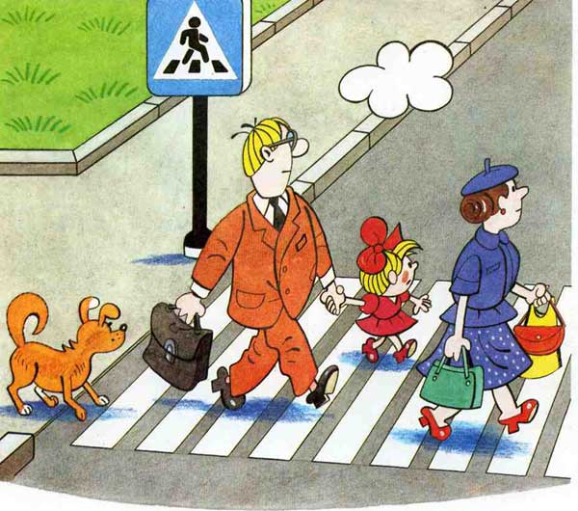
При движении по тротуару:
- Придерживайтесь правой стороны.
-Взрослый должен находиться со стороны проезжей части.
- Если тротуар находится рядом с дорогой, родители должны держать ребенка за руку.
- Приучите ребенка, идя по тротуару, внимательно наблюдать за выездом машин со двора.
- Не приучайте детей выходить на проезжую часть, коляски и санки везите только по тротуару.
Готовясь перейти дорогу:
- Остановитесь, осмотрите проезжую часть.
-Развивайте у ребенка наблюдательность за дорогой.
- Подчеркивайте свои движения: поворот головы для осмотра дороги. Остановку для осмотра дороги, остановку для пропуска автомобилей.
- Учите ребенка всматриваться вдаль, различать приближающиеся машины.
- Не стойте с ребенком на краю тротуара.
- Обратите внимание ребенка на транспортное средство, готовящееся к повороту, расскажите о сигналах указателей поворота у машин.
- Покажите, как транспортное средство останавливается у перехода, как оно движется по инерции.
При переходе проезжей части:
- Переходите дорогу только по пешеходному переходу или на перекрестке.
- Идите только на зеленый сигнал светофора, даже если нет машин.
- Выходя на проезжую часть, прекращайте разговоры.
- Не спешите, не бегите, переходите дорогу размеренно.
- Не переходите улицу под углом, объясните ребенку, что так хуже видно дорогу.
- Не выходите на проезжую часть из-за транспорта или кустов, не осмотрев предварительно улицу.
- Не торопитесь перейти дорогу, если на другой стороне вы увидели друзей, нужный автобус, приучите ребенка, что это опасно.
- При переходе по нерегулируемому перекрестку учите ребенка внимательно следить за началом движения транспорта.
При посадке и высадке из транспорта:
- Выходите из транспорта осторожно, не спешите.
- Подходите для посадки к двери только после полной остановки транспорта.
- Не садитесь в транспорт в последний момент (может прищемить дверями).
- Будьте внимательным в зоне остановки – это опасное место, не стойте на краю тротуара.
При ожидании транспорта:
- Стойте только на посадочных площадках, на тротуаре или обочине.
Важно, чтобы родители были примером для детей в соблюдении правил дорожного движения.

